Комментарий – пояснение к флипчарту «Решение задач» 2 класс
(математика с экологическим компонентом)

№ страницы флипчарта | Этап урока | Действия учителя | Действия ученика
Страница 1  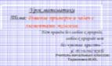  Страница 2  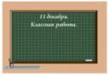  Страница 3  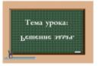  Страница 4  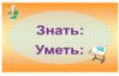  Страница 5  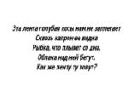  Страница 6  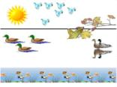  Страница 7  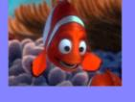  Страница 8  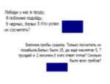Страница 9  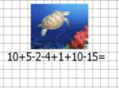  Страница 10  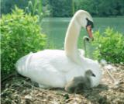  Страница 11  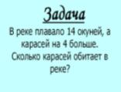  Страница 12  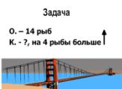  Страница 13  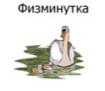  Страница 14  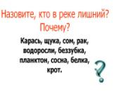  Страница 15  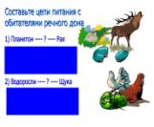  Страница 16  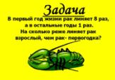  Страница 17  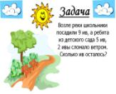  Страница 18  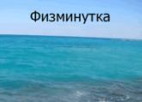  Страница 19  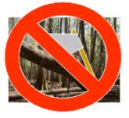  Страница 20  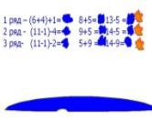  Страница 21  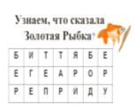  Страница 22  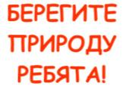 | Орг. момент  Сообщение темы и целей урока  Работа над темой урока.  «Веселый счет»  Работа над цепочкой примеров  Работа над задачей № 1  Физминутка  Работа над цепочкой питания  Работа над цепочкой питания.  Работа над логической задачей  Работа над задачей № 2  Физминутка  Беседа  Решение примеров  «Расшифруй-ка»  Просмотр фильма  «В мире животных» | Психологический настрой учащихся.  Оформление рабочей тетради.  Определение темы урока:  Проверка: навожу стрелку на запись – щелчок – запись переворачивается.  Дополняет ответы учащихся  Учитель читает загадку.  - Как же ленту ту зовут?  Щелчок по тексту «не заплетает» – появление «Иллюстрации реки»  Появление иллюстрации реки  Беседа о речных обитателях. Появление рыбки «Немо». Учитель предлагает ребятам помочь рыбке ответить на вопросы  Учитель читает задания  Учитель читает пример.  Учитель совместно с классом выполняют проверку.  Учитель предлагает помочь лебедю решить задачу  Учитель проводит анализ задачи  Учитель предлагает ребятам краткую запись задачи.  Наводит стрелку и открывает физминутку  Учитель проводит беседу с ребятами  - Кто лишний в цепи питания?  Учитель читает цепочку.  - Кто лишний  Учитель читает условия задачи.  Учитель читает условие  Наводит стрелку и открывает физминутку  Учитель проводит беседу по вырубке лесов.  Наводит стрелку и открывает название пятой ступеньки «Загрязнение воздуха»  Учитель открывает задание  Проводит беседу о видах деревьев.  Учитель предлагает ребятам разгадать послание Золотой Рыбке.  Подводит итог урока | Запись в тетрадях  (число, классная работа)  Учащиеся читают перевернутую запись: «Решение задач»  Согласно озвученной теме учащиеся определяют что должны ЗНАТЬ и УМЕТЬ.  Ответы детей.  Учащиеся узнают по иллюстрациям птиц и ответы подписывают на доске ручкой.  Ответы детей.  Ученик записывает ответы на доске ручкой.  Проверку выполняет другой ученик, вытирает ластиком или отодвигает прямоугольник стрелочкой.  Ученик работает на доске ручкой.  Проверка: щелчок по иллюстрациям – появление ответов.  Ответы детей.  Учащиеся отвечают.  Учащиеся ручкой записывают решение и ответ.  Проверка: щелчок на изображение появляется решение и ответ к задачи.  Учащиеся следят глазами за движущимися рисунками.  Ответы детей  Учащиеся фломастером зачеркивают лишних животных.  Проверка: нажать стрелочкой на вопрос  Учащиеся отвечают.  Проверка: правильный рисунок должен остаться на прямоугольнике, все остальные рисунки будут отскакивать.  .  Учащиеся отвечают.  Проверка: ребята при помощи стрелочки нажать на рисунок появиться правильный ответ.  Ученик записывает условие и решает задачу  Учащиеся следят глазами за движущимися рисунками.  Учащиеся отвечают.  Ученики решают примеры по рядам, делегат от каждого ряда проверяет правильность решения, вытирая ластиком капельки и высаживает свои деревья нажимая стрелочкой на листочек. .  Учащиеся с помощью маркера соединяют слова в единое целое и читают ответ.  Учащиеся отвечают.

